Что такое детская одарённость
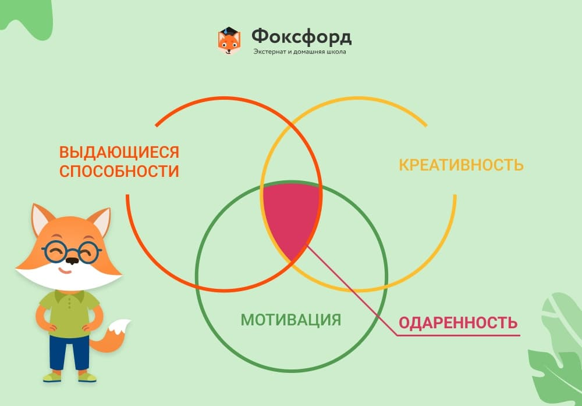
В современной психологии под одаренностью понимается сочетание трех факторов: мотивация, интеллект и креативность. Эта модель принадлежит американскому психологу Джозефу Рензулли.
Мотивация. Когда какое-то занятие захватывает человека и приносит ему физическое удовольствие. При этом доминировать должен именно интерес к самой деятельности, а не возможная польза от нее.
Интеллект. В психологии понятие интеллект не тождественно бытовому понятию «ум». Научная психология называет интеллектом то, что измеряется тестами IQ. Показатель этот в значительной мере связан с нашим генотипом. Воспитание, обучение и окружающая среда в целом оказывают на него влияние, но генотипическое воздействие существенно выше.
Креативность. Если интеллект можно назвать производной генотипа, то креативность примерно на 50% зависит от условий среды. Креативность не привязана к конкретному виду деятельности — если человек творческий, то это будет проявляться во всех жизненных сферах, поэтому нет какого-то определенного рода занятий, который играл бы ключевую роль в ее формировании.
Рефлекс «Что такое»
Важную роль в жизни одаренного ребенка играет познавательное развитие. Познавательную потребность в народе называют любознательностью. В ее основе лежит исследовательский рефлекс. Когда Павлов открыл пищевые рефлексы, он также описал реакцию на новый и внезапный раздражитель — рефлекс «Что такое?». Как оказалось, он лежит в основе формирования индивидуального опыта, который необходим для сохранения вида. Поэтому все малыши у животных очень любопытны, как и наши дети. Но у детей любопытство перерастает в любознательность.
Жажда знаний, потребность познавать — главный индикатор, который отличает одаренного ребенка. Однако нередко мы ограничиваем наших детей в любопытстве. В каждой культуре существует много ограничителей, культурных штампов.
Мы любим говорить детям: «Любопытной Варваре на базаре нос оторвали» или «Много будешь знать — скоро состаришься»
Конечно, люди где-то должны ограничивать познавательную активность ребенка, в отношении каких-то запрещенных веществ или сексуальной информации. В то же время нужно посмотреть, насколько эти культурные штампы необходимы в нашем общении с ребенком, не подвергать его любознательность порицанию.
Следующее качество — это сверхчувствительность к проблемам: способность видеть их там, где другие не замечают никаких сложностей. Одаренный человек — это тот, кто, занимаясь обыденными делами, своим боковым зрением (или, как говорят психологи, латеральным мышлением) замечает другие процессы, события и явления. Простые люди проходят мимо множества открытий, не замечая их. А те, кто способен заметить, становятся нобелевскими лауреатами.
Еще важна способность к ассоциированию, к объединению с виду разнородных вещей. Дети могут это делать, выстраивая метафоры. Способность к прогнозированию не менее интересна в отношении диагностирования одаренности — у талантливых детей хорошо работает интуиция. Когда мозг мощный, он может выдавать очень точные прогностические сценарии. Это основной блок качеств, посвященных познавательному развитию. Родитель, наблюдая за ребенком по этим качествам, может определить, насколько он одарен и успешен.
Типы одарённости
Единой классификации не существует, но чаще всего психологи выделяют пять типов одарённости:
- Интеллектуальная одарённость характеризуется повышенной наблюдательностью, концентрацией внимания и способностью анализировать информацию. Такие дети отличаются высоким IQ, обладают сильным критическим мышлением и, как правило, преуспевают в каком-то одном предмете.
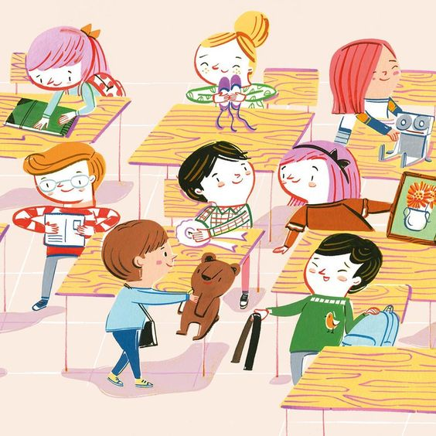
- Академическая одарённость подразумевает отличную память. Такие дети легко усваивают школьный материал, могут обучаться самостоятельно, потому что процесс учёбы приносит им удовольствие. Как правило, они способны пройти программу нескольких классов за один учебный год.
- Креативная одарённость может проявляться в богатой фантазии и нестандартном мышлении. Частный случай — творческая одарённость, то есть склонность детей к рисованию, танцам, музыке, стихосложению, актёрскому мастерству и другим искусствам.
- Социальная одарённость заключается в наличии лидерских качеств, высоком уровне эмпатии, интуиции, яркой харизме. Такие дети могут непринуждённо общаться с людьми разных возрастов и часто обладают врождённым эмоциональным интеллектом — восприимчивостью к чувствам других.
- Психомоторная одарённость предполагает опережающее возраст физическое развитие. Такие дети с ранних лет проявляют интерес к подвижным играм и спорту.
Как выявить одарённого ребёнка
Одарённость — это результат сложного взаимодействия наследственности, воспитания и саморазвития. В 50% случаев особые способности ребёнка проявляются к 5–6 годам и к 8 раскрываются в полной мере.
На сегодняшний день не существует единого метода, который позволил бы точно определить, одарён ребёнок или нет. Как правило, используется комплекс разных тестов.
В домашних условиях выявить одарённость ребёнка можно только наблюдая, как он проводит время и какие темы вызывают у него огонь в глазах, а также помогая ему искать себя в различных видах деятельности.
Вот некоторые факторы, которые могут указывать на одарённость ребёнка. Эти критерии не являются обязательными, но время от времени могут проявляться:
- Раннее развитие. Часто одарённые дети учатся говорить, читать и писать раньше других.
- Хорошая концентрация и память. Если ребёнок легко запоминает стихи, слова песен и интересующие его факты — возможно, он обладает одарённостью.
- Развитая речь. Словарный запас одарённых детей, как правило, шире, чем у сверстников. Они легко вводят в лексикон новые слова и умело ими пользуются.
- Подвижное мышление. Одарённые дети рано учатся гипотетическому и абстрактному мышлению. Им свойственно совершенствовать игры и находить хитрые способы решения задач.
- Богатая фантазия. По тому, как и во что ребёнок играет, тоже можно судить о его одарённости. Талантливые дети склонны придумывать целые миры, сюжеты с небанальными поворотами и самозабвенно перевоплощаться в персонажей своих фантазий.
- Познавательный интерес. Одарённых детей могут интересовать более глубокие темы, чем сверстников. Если ребёнок долго и настойчиво проявляет интерес к определённой теме или деятельности, не удовлетворяется простыми ответами и жаждет докопаться до сути, это может быть признаком таланта.
Можно ли спрогнозировать судьбу ребенка?
Обычно родители с высоким уровнем образования недооценивают своего ребёнка, а с плохим — переоценивают. Это обнаружил немецкий психолог Гюнтер Трост, проанализировавший большое количество исследований о прогнозировании.
Часто родителям, которые не разбираются в педагогических, психологических вопросах, кажется фантастическим, когда его ребенка в 3 года по специальной методике обучают чтению. Но это не признак одаренности. Научить читать в 3 года можно, вопрос — зачем.
Некоторые эксперты говорят о том, что ребенку следует рано начинать заниматься чем-либо. Например, когда девочку отдают в балетную школу в 5 лет, родителям говорят, что это нужно было сделать в 3,5–4 года. Однако можно ли спрогнозировать судьбу ребенка в 3 года? Его род деятельности может измениться, поэтому педагоги говорят, что ранняя специализация вредна — особенно для человека, живущего в современной информационной среде. На начальных этапах развития желательно максимально расширять сферу интересов. Может быть, где-то намеренно менять занятия. Широта интересов обогащает людей.
Выявление у ребёнка одарённости не должно быть самоцелью, но можно помочь раскрыть потенциал ребёнка. Для этого нужно поощрять его увлечения, даже если они не кажутся чем-то стоящим. Ребёнок, любящий выдумывать несуществующие слова, возможно, станет в будущем выдающимся лингвистом, а юный любитель рисовать в школьных тетрадях узоры имеет шансы вырасти популярным дизайнером.
Советы родителям одарённых детей
Совет 1. Обращайтесь к специалистам
Если вы заметили, что ребёнок демонстрирует нетривиальные способности, обратитесь к специалистам. Психолог поможет определить тип одарённости, а наставник — подобрать подходящую программу развития.
Совет 2. Пробуйте разное
Развивайте таланты своего ребёнка, посещая кружки и секции. Там он не только сможет узнать больше о любимом деле, но и познакомиться с единомышленниками.
Совет 3. Не давите
Бывает, что ребёнок не хочет заниматься тем, к чему имеет предрасположенность. Например, обладая абсолютным слухом, ненавидит петь и обожает хоккей. Он имеет на это право.
Не стоит требовать от ребёнка безоговорочного успеха во всём, чем он занимается. Это ведёт к развитию синдрома отличника, который может иметь печальные последствия.
Совет 4. Хвалите, но не перехваливайте
Как бы ни впечатляли способности, не стоит постоянно подчёркивать исключительность ребёнка. Вера в собственное превосходство едва ли поможет ему влиться в какой-либо коллектив. А если с возрастом ребёнок перестанет опережать других в развитии, его может постичь тяжёлое разочарование.
Совет 5. Уравновешивайте развитие
Если ребёнок — интеллектуал, он всё равно должен много двигаться и регулярно бывать на свежем воздухе. Юному спортсмену, в свою очередь, важно не забывать про математику, правописание и другие дисциплины.
Совет 6. Ищите близких по духу
У развитых не по годам детей нередко возникают сложности с общением. Сверстники сторонятся их, либо они сами избегают контактов с другими детьми. Важно помочь ребёнку найти компанию, в которой он станет своим. Это необязательно должны быть ровесники, возможно, ему будет интереснее с ребятами постарше. Главное, чтобы они понимали его образ мыслей и разделяли его интересы.
Совет 7. Проявляйте чуткость
Не дайте одарённости ребёнка стать барьером между вами. Если его увлечения вам не близки и вы даже не понимаете, о чём он говорит, ищите другие точки соприкосновения и поддерживайте связь. Каким бы развитым ни был ребёнок — он всё ещё остаётся ребёнком, и ему необходимы ваша любовь, поддержка и одобрение.
Совет 8. Любите ребёнка таким, какой он есть
Если с возрастом способности ребёнка усреднятся — не расстраивайтесь. Половина одарённых детей к 15 годам перестают выделяться среди ровесников, и лишь немногие вырастают в настоящих гениев.
Одарённость в детстве не гарантирует успех во взрослом возрасте. В свою очередь, не все талантливые взрослые в детстве проявляли одарённость.
Наличие или отсутствие у ребёнка каких-либо талантов ни в коем случае не должно влиять на ваше отношение к нему. Любите его таким, какой он есть, позволяйте ему быть собой. Ведь главное — вырастить не гения, а психически здорового и счастливого человека.

